Гостиницы XI Игр в Анапе

№ | Название гостиницы | Адрес | Стоимость с 2х разовым питанием | Стоимость с 3х разовым питанием
1 | «Алёша» - отель | п. Витязево, пр-т Южный 5А.  Контакты: alesha-vit@mail.ru | 1 100 р./ч./с. | 1 300 р./ч./с.
2 | «Бавария» - отель | п. Витязево, пер. ЛОК Витязь 2.  Контакты: vip.bavariay@mail.ru | 1 200 р./ч./с. | 1 400 р./ч./с.
3 | «Валентина» - гостевой дом | п. Витязево, ул. Черноморская 208.  Контакты: valentina-vitiazevo@mail.ru | 1 050 р./ч./с. | 1 250 р./ч./с.
4 | «Ванатур» - отель | п. Витязево, пер. ЛОК Витязь 2.  Контакты: vanatur-vit@mail.ru | 1 000 р./ч./с. | 1 200 р./ч./с.
5 | «Золотое Руно» - отель | п. Витязево, ул. Мира, 213.  Контакты: zolotoe_runo_anapa@mail.ru | 1 300 р./ч./с. | 1 500 р./ч./с.
6 | «Мангостин» - отель | п. Витязево, ул. Мира, д. 201.  Контакты: mangostin-vit@mail.ru | 1 100 р./ч./с. | 1 300 р./ч./с.
7 | «Пальмира» - отель | п. Витязево, ул. Мира 211/3.  Контакты: palmira-23@mail.ru | 1 200 р./ч./с. | 1 450 р./ч./с.
8 | «Палладиум» - отель | п. Витязево, пер.Спартанский 3.  Контакты: palladium-vitiazevo@mail.ru | 1 100 р./ч./с. | 1 300 р./ч./с.
9 | «Понтос» - отель  (шведский стол) | Адрес: п. Витязево, ул. Мира, 211.  Контакты: pontos-vitiazevo@mail.ru | 2-х местный номер  1 950-1 700 р./ч./с.  3-х местный номер  1 700-1 540 р./ч./с. | 2-х местный номер  2 350-2 100 р./ч./с.  3-х местный номер  2 100 -1 940 р./ч./с.
10 | «Французский квартал» - отель (шведский стол) | п. Витязево, проезд. Старичный, д. 5.  Контакты: fk_vitiazevo@mail.ru | 2-3-х местный номер  1 870 р./ч./с.  4-х местный номер  1 650 р./ч./с. | 2-3-х местный номер  2 120 р./ч./с.  4-х местный номер  1 900 р./ч./с.
11 | «Хэллас» - отель | п. Витязево, пр-кт. Южный, 5.  Контакты: hellas-vit@mail.ru | 1 100 р./ч./с. | 1 300 р./ч./с.
12 | «Санрайз» - отель | п. Витязево, пер. Александрийский, 15 А.  Контакты: sanrise-hotel@mail.ru | 1 100 р./ч./с. | 1 300 р./ч./с
13 | «ЛОК Витязь» | п. Витязево, пр-кт. Южный 20.  Контакты: uts-rsbi@mail.ru | 1 100 р./ч./с. | 1 300 р./ч./с.
14 | «Марина» - отель  (шведский стол) | Адрес: п. Витязево, ул. Мира, 215.  Контакты: marina-klient-anapa@mail.ru | 1 500 р./ч./с. | 1 700 р./ч./с.
Как правило основная делегация спортсменов (учасники) расселяются в 3-4-х местных номерах, тренера и представители в 2-х местных номерах
ЗАЯВКИ НА РАЗМЕЩЕНИЯ ВЫСЫЛАТЬ НА АДРЕС: uts-rsbi@mail.ru
Все вопросы, связанные с расселением и трансфером, регулирует официальный оператор: 8 (918) 624-55-47 Ирина
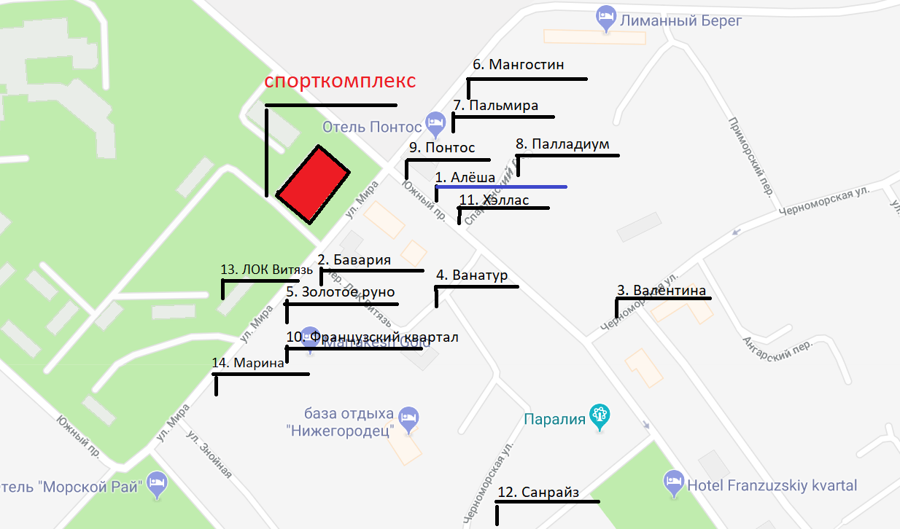

ФОРМА ЗАЯВКИ НА РАЗМЕЩЕНИЕ

Список членов сборной команды
(______ вид спорта_____)

для размещения в гостинице «____________»
пос. Витязево на период проведения XI открытых Всероссийских юношеских Игр боевых искусств.
07.09.18 – 22.09.18 г.
№  п/п | ФИО | Дата рождения | Место жительства | Категория  (участник, тренер, судья, родитель) | Дата  заезда  в Анапу | Дата выезда  из Анапы | Категория номера (2-х местный, 3-х местный, 4-х местный)
Питание 2-х (3-х) разовое (указать)
- 1
- 2
- 3
- 4

Основной заезд делегации ___. 09.2018 Выезд ___. 09.2018 ____________________________________________________________________

К размещению: ________ (человека);
Наименование организации (федерация, школа, клуб): _______________________________________________________________________

Контактный телефон и Ф.И.О. ответственного лица: _________________________
E-mail:____________________________

Заявка на трансферт

№  п/п | Количество человек | Место прибытия | Вид спорта/муниципальная принадлежность | Вагон/рейс/маршрут | Дата и время прибытия | Дата и время убытия
1 |  |  |  |  | 0_.09.2018 в __:__ | __. 09.2018 в __: __

Контактный телефон ответственного лица:
ПОСЛЕ ПОСТУПЛЕНИЯ ЗАЯВКИ С ВАМИ СВЯЖЕТСЯ КООРДИНАТОР ПО РАЗМЕЩЕНИЮ ПО УКАЗАННОМУ КОНТАКТНОМУ ТЕЛЕФОННОМУ НОМЕРУ, ПОСЛЕ ЧЕГО ПОТДВЕРДИТ ВСТРЕЧУ КАК УСНО, ТАК И ПИСЬМЕННО!

В СЛУЧАИ, ЕСЛИ КОНТАКТНЫЙ ТЕЛЕФОН В ДЕНЬ ПРИЕЗДА ВЫКЛЮЧЕН – ВОДИТЕЛЬ ВСЁ РАВНО БУДЕТ ВСТРЕЧАТЬ ДЕЛЕГАЦИЮ!

В СЛУЧАИ НЕПРИБЫТИЯ ДЕЛЕГАЦИИ ТРАНСФЕР ОПЛАЧИВАЕТСЯ ПОЛНОСТЬЮ, ТАК КАК ВОДИТЕЛЬ ПО ФАКТУ ПРИЕДЕТ К УКАЗАННОЙ ДАТЕ И ВРЕМЕНИ!

УБЕДИТЕЛЬНАЯ ПРОСЬБА СЛЕДИТЬ ЗА ЗАРЯДОМ БАТАРЕИ КОНТАКТНОГО ТЕЛЕФОННОГО НОМЕРА!

Стоимость трансфера обсуждается индивидуально.

